Identification de la biotite

Labo 1

Sience

Présenter a
Daniel blais

Fait par
Émile leblanc

Esv sec2
Date : 14 avril 2022

Groupe: MSI2

Buts : identifier la biotite
Hypoteses: je supose que la biotite est noir
Matériels
- Granite
Manipulation : 1 observer le granite
Résultas : titre: identification du biotite
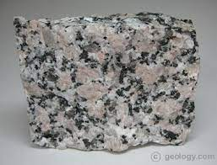

Analyse: d’apres mes résulta le granite est de couleur gris blanc et rose
Conclusion : mon hypotese est fauce

